PODALJŠANO BIVANJE DOMA
Pravljične urice | PREBERI KAKŠNO PRAVLJICO.  Pobrskaj po domači polici. Če pa nimaš nobene knjige pri roki, pravljico poišči tu.  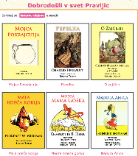  GLEDALIŠKA PREDSTAVA  Na spletni povezavi http://www.lgl.si/si/predstavitveni-video si lahko ogledaš nekaj lutkovnih predstav. Gotovo poznaš zvezdico Zaspanko, Sapramiško in Ostržka. Kaj pa štiri muzikante?  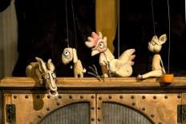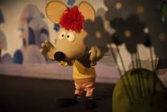  KAMIŠIBAJ  Verjetno si že slišal za kamišibaj, za pripovedovanje zgodb ob slikah. Poslušaj in oglej si zgodbo o zajcu ali o Tinetu in muci Copatarici. Zelo zanimive pa so tudi uganke – si uganil vse?  TVOJA PRAVLJICA  Tudi sam lahko napišeš svojo pravljico ali si jo izmisliš ter zanjo ustvariš slike. Ob slikah zgodbo pripoveduješ domačim.  PRISLUHNI PRAVLJICI  Pravljico za lahko noč pa lahko tudi poslušaš. Nabor je res pester, gotovo najdeš kaj zase.  